**5. System Architecture – Backend**

**5.1. Objectives**

이 챕터에서는 데이터베이스와 API 클라우드를 포함하는 백엔드 시스템의 구조를 표현한다.

**5.2. Overall Architecture**

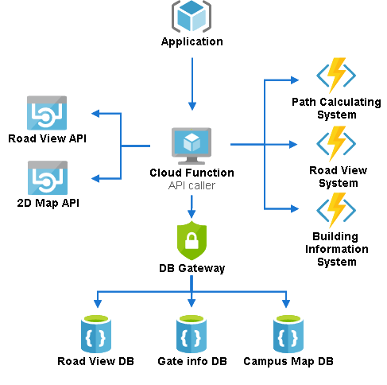

[Figure] Overall architecture

백엔드 시스템의 전체적인 구조는 위의 그림과 같다. 프론트엔드로부터 온 요청사항에 대해 Cloud Funtion(API caller)는 알맞은 API를 요청한다. API 요청을 통해 서브 시스템에 접근하게 되고, 서브 시스템의 요청에 따라 데이터베이스에 접근하여 데이터를 불러온다. 데이터베이스의 접근은 보안을 위해 자체 게이트웨이를 사용한다.

**5.3. Subcomponents**

**5.3.1. Cloud Function**

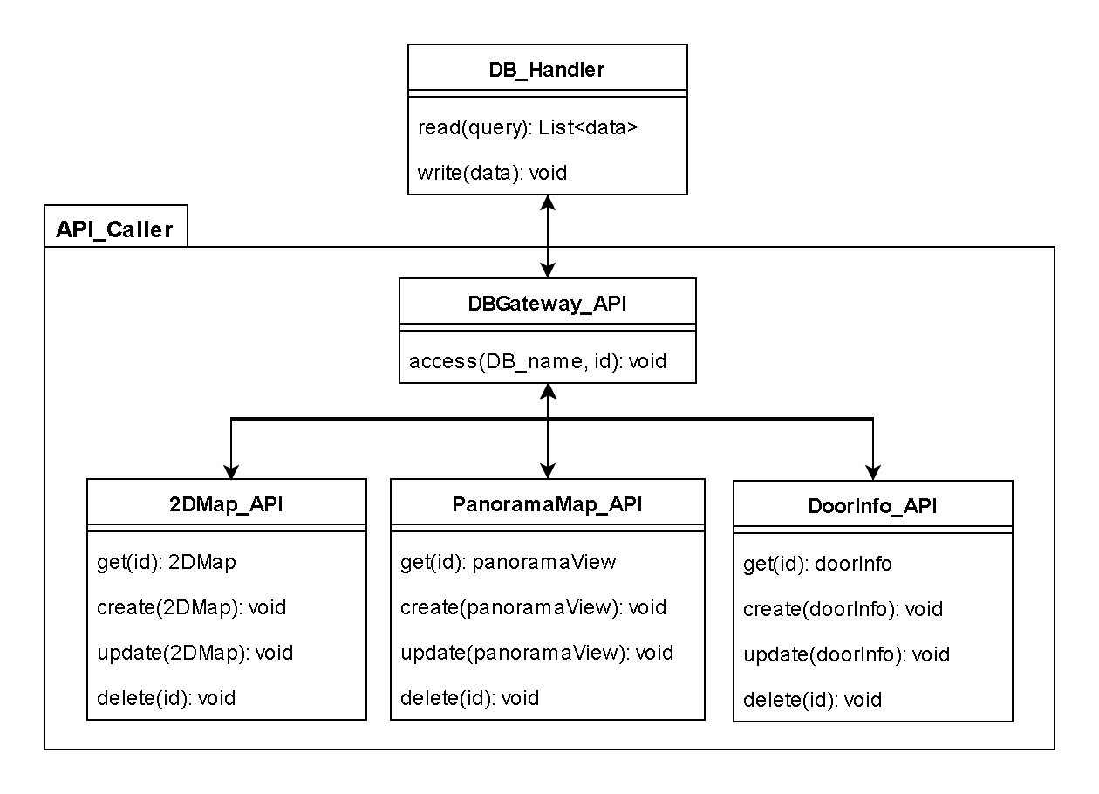

[Figure] Class diagram – Cloud functions

**5.3.1.1. DB_Handler Class**

데이터베이스와 연결되는 인터페이스이다. 보안을 위해 DBGateway를 통해 데이터를 주고받으며, 지도, 출입구 데이터베이스에 접근해 데이터의 생성, 수정, 삭제 등의 역할을 수행한다.

**5.3.2. Path Calculating System**

**5.3.2.1. Class Diagram**

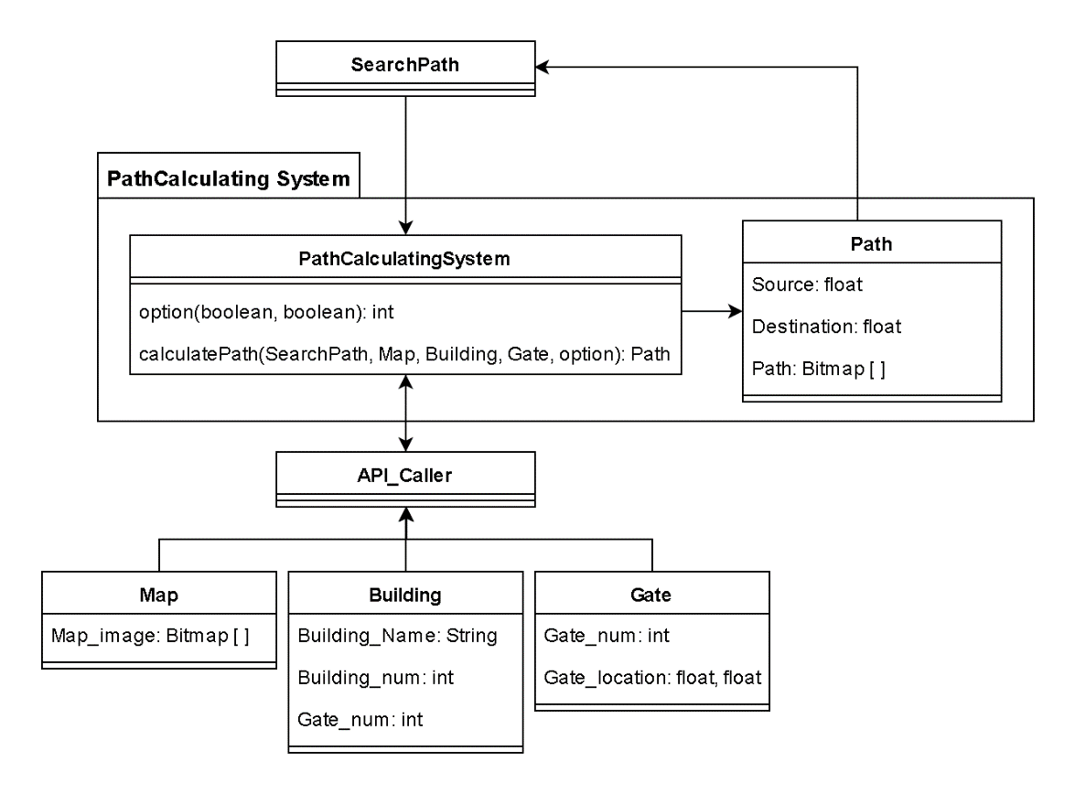

[Figure] Class diagram – Path calculating system

**5.3.2.2. Sequence Diagram**

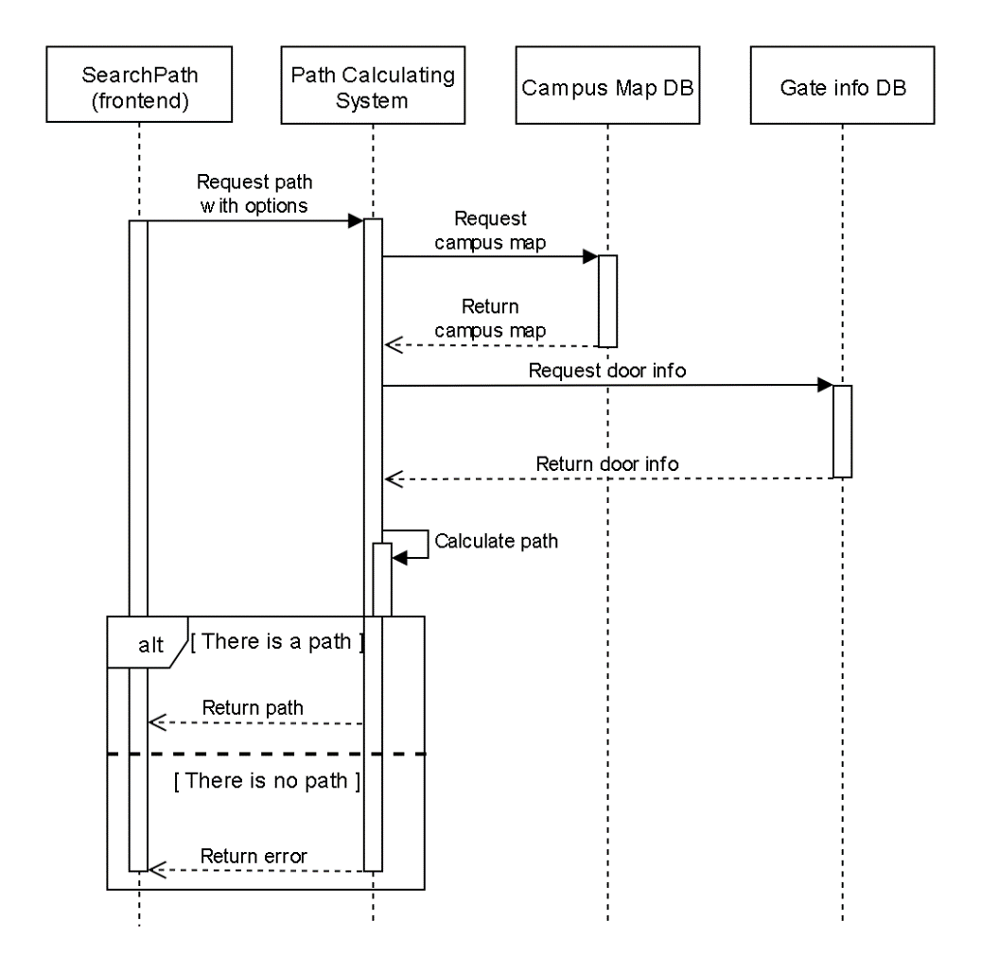

* **Description**
* 프론트엔드로부터의 경로 탐색 요청을 처리하는 시스템이다. 자체 엔진으로 경로를 탐색하며, 그것을 다시 프론트엔드로 전달한다.
* 코로나로 인해 강의실이 폐쇄중인 경우, 자동차 경로로 요청했으나 너무 짧은 경로인 경우 등과 같이 경로를 나타내기 어려울 때에는 에러 메세지를 전달한다.

**5.3.3. Roadview System**

**5.3.3.1. Class Diagram**

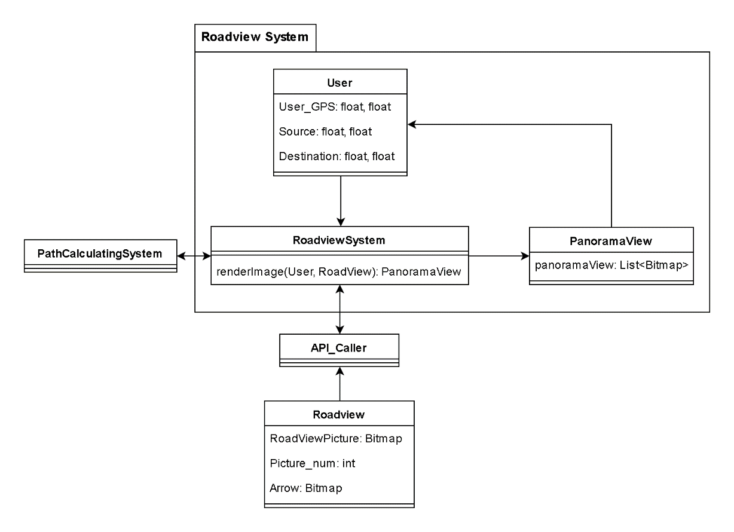

[Figure] Class diagram – Roadview system

**5.3.3.2. Sequence Diagram**

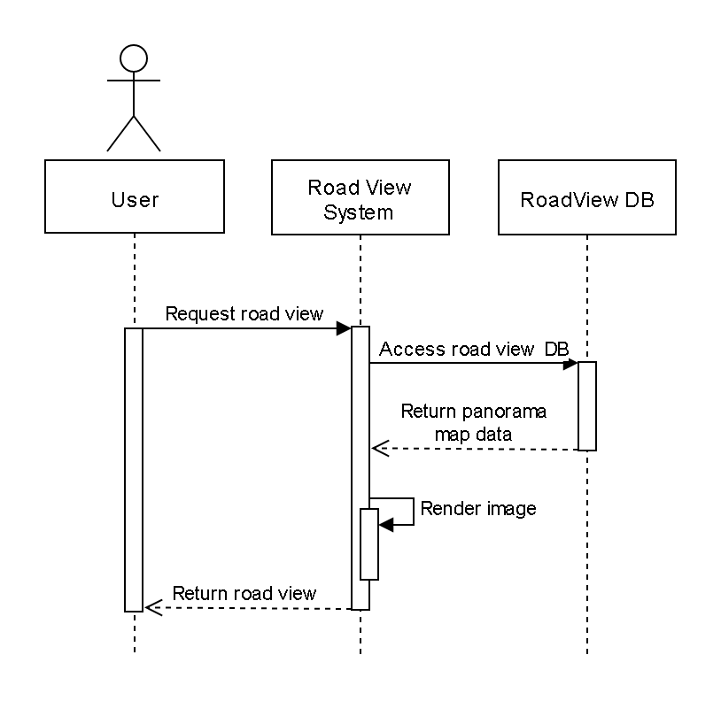

[Figure] Sequence diagram – Roadview system

* **Description**
* 유저의 로드뷰를 요청하면 로드뷰 데이터베이스에 접근하여 유저가 요청한 지역의 로드뷰 데이터를 가져온다. 이를 렌더링하여 프론트엔드로 전달한다.

**5.3.4. Building Information System**

**5.3.4.1. Class Diagram**

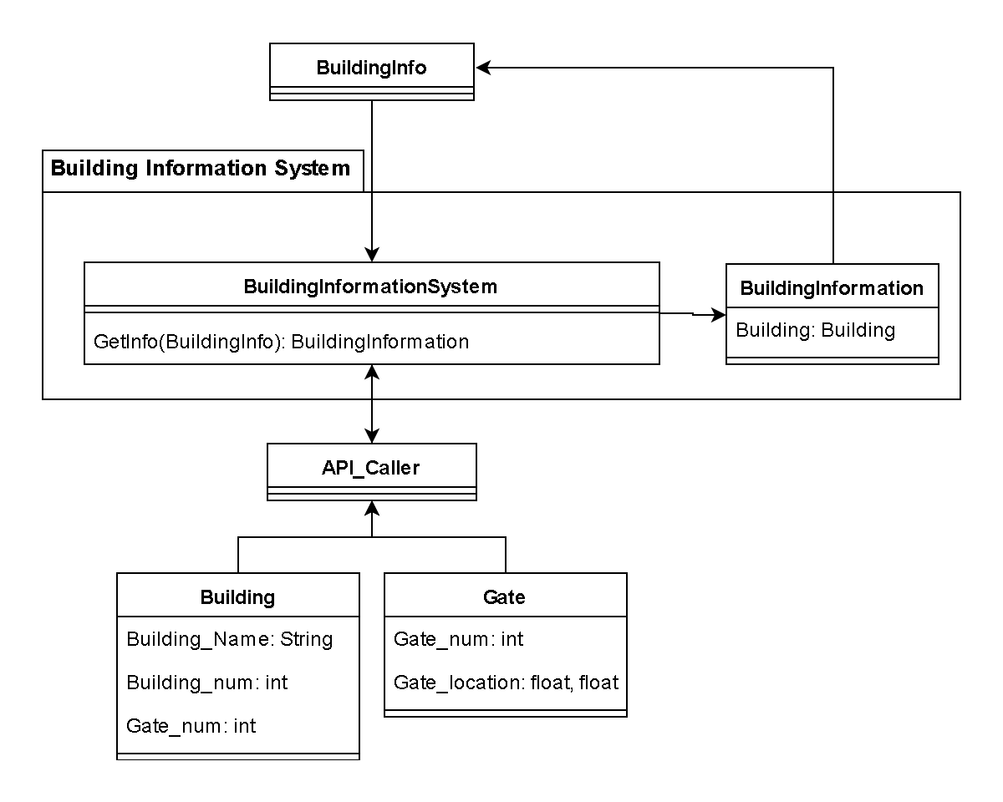

**5.3.4.2. Sequence Diagram**

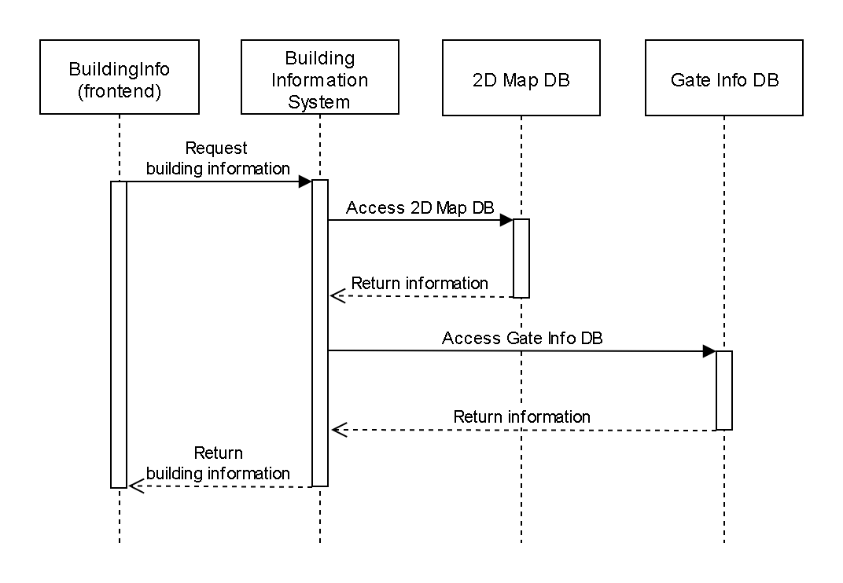

* **Description**
* 건물, 건물 내부, 출입구의 정보에 대한 요청이 들어오면 데이터베이스에 접근하여 관련 정보를 가져오고, 이를 프론트엔드로 전달한다.